ANALISIS Y PREDICCION DEL COMPORTAMIENTO DEL ORO EN COLOMBIA
Regimenes macrofinancieros, enfermedad holandesa y modelos de aprendizaje automatico

Autores | Sergio Alejandro Gil Rios  Jeronimo Novoa Giraldo  Alejandro Londoño Correa
Grupo de investigacion | GCPDS
Materia | Teoria de aprendizaje de maquinas
Docente | Diego Armando Perez Rosero
Fecha | Junio de 2026

Documento tecnico final

Resumen ejecutivo
Este documento presenta la version final del proyecto de analisis y prediccion del comportamiento del oro en Colombia. La propuesta integra una capa no supervisada de regimenes macrofinancieros, construida mediante UMAP y KMeans, con una capa supervisada de modelos de aprendizaje automatico evaluados por validacion walk-forward. La arquitectura final se concentra en el horizonte h21, definido como la direccion del retorno logaritmico futuro del oro a 21 dias. Este horizonte se adopta por la frecuencia efectiva de actualizacion del precio del oro en la base y por su utilidad para capturar cambios mensuales o casi mensuales sin reducir completamente la base diaria.
El resultado principal es un modelo HistGradientBoostingClassifier entrenado sobre el conjunto colombia_plus_global_full, con ponderacion balanced y regimenes UMAP/KMeans 6/7. El modelo alcanza una balanced accuracy media de 87,34 %, accuracy media de 88,77 % y AUC media de 94,78 % sobre 10 bloques de validacion temporal y 1.826 observaciones de prueba. La matriz de confusion agregada muestra 612 verdaderos positivos, 1.009 verdaderos negativos, 145 falsos positivos y 60 falsos negativos.
La contribucion central no es solo predictiva. El proyecto muestra que el comportamiento del oro colombiano se entiende mejor como un sistema de capas: regimen historico, enfermedad holandesa, contexto global, variables locales y memoria del propio oro. La segmentacion por periodo presidencial, enfermedad holandesa y clusters permite identificar donde el modelo es mas confiable y donde la señal predictiva se debilita.
Tabla 1. Configuracion ganadora del modelo final
Modelo | Feature set | Horizonte | Ponderacion | BACC | Accuracy | AUC | Umbral medio | Features finales
HistGradientBoostingClassifier | colombia_plus_global_full | h21 | balanced | 87.34 % | 88.77 % | 94.78 % | 0,310 | 2.200

1. Planteamiento del problema
El oro en Colombia responde simultaneamente a dinamicas internacionales, condiciones cambiarias, politica monetaria, precios de commodities y cambios estructurales de la economia. Un modelo puramente estadistico sobre la serie del oro puede perder la interpretacion economica del fenomeno; por el contrario, un analisis puramente econometrico puede no capturar interacciones no lineales y cambios de regimen. Por ello, el problema se formula como una tarea hibrida: identificar regimenes macrofinancieros y usar dichos regimenes, junto con variables locales y globales, para anticipar la direccion futura del oro.
La pregunta de investigacion final es: ¿pueden los regimenes macrofinancieros, la enfermedad holandesa y el contexto global mejorar la interpretacion y la prediccion direccional del oro en Colombia?

2. Objetivos

2.1 Objetivo general
Construir y evaluar una arquitectura de aprendizaje automatico interpretable para analizar y predecir la direccion del precio del oro en Colombia a horizonte h21, integrando regimenes UMAP/KMeans, variables macrofinancieras locales, contexto global y enfermedad holandesa.

2.2 Objetivos especificos
- Tratar y consolidar la base diaria de Colombia con variables macrofinancieras, energeticas, cambiarias y de precios de activos.
- Integrar una base anual de enfermedad holandesa usando rezagos para reducir riesgo de fuga temporal.
- Construir una capa no supervisada de regimenes con UMAP/KMeans en familia 6/7, validada por silhouette y alineacion estructural.
- Comparar reglas deterministicas, modelos de aprendizaje automatico y auditorias de dependencia global mediante validacion walk-forward.
- Seleccionar y guardar un modelo final reproducible con sus features, imputador, umbral calibrado y configuracion ganadora.
- Analizar el desempeño por periodo presidencial, enfermedad holandesa y clusters, y construir un simulador exploratorio de inversion.

3. Fundamentacion teorica y antecedente metodologico
La interpretacion del precio del oro en Colombia requiere combinar teoria economica, series temporales, aprendizaje de maquinas e interpretabilidad. El proyecto parte de una idea central: el oro no se explica solo por su memoria estadistica, sino por su interaccion con condiciones cambiarias, monetarias, energeticas, globales y de regimen macrohistorico.

3.1 Enfermedad holandesa como variable contextual
La enfermedad holandesa describe un mecanismo macroeconomico en el que un auge de recursos naturales puede producir entrada de divisas, apreciacion cambiaria real y perdida de competitividad en sectores transables no extractivos. En este trabajo no se usa como objetivo directo de prediccion, sino como capa contextual y segmentadora. La base anual resume indicios estructurales en un puntaje compuesto DDScore, construido a partir de señales de concentracion extractiva, boom de commodities, apreciacion cambiaria, perdida manufacturera, rentas naturales, terminos de intercambio e inversion extranjera directa. Para evitar fuga de informacion, la version supervisada usa principalmente las variables de enfermedad holandesa rezagadas un año.

3.2 UMAP, clustering y local biplot
UMAP se utiliza como metodo no lineal de reduccion de dimensionalidad para construir mapas bidimensionales de estados macrofinancieros. Sobre ese mapa se aplica KMeans para identificar grupos de observaciones. La calidad de la agrupacion se evalua con silhouette, donde valores altos indican separacion clara entre clusters y valores cercanos a cero indican fronteras difusas. El local biplot complementa el mapa: dentro de cada cluster estima una estructura local de cargas que ayuda a interpretar que variables empujan la ubicacion de cada regimen.

3.3 Modelos supervisados y caja gris
La variable objetivo no es el precio en niveles, sino la direccion o el retorno futuro del oro. En terminos generales, el retorno futuro se define como r_t+h = log(P_t+h) - log(P_t). Esta transformacion evita que el modelo parezca bueno solo por copiar la persistencia del precio. En el antecedente del proyecto tambien se exploro una arquitectura de caja gris: un bloque macro lineal captura relaciones estructurales y un modelo no lineal aprende los residuos. Aunque la version final privilegia clasificacion direccional h21, esa idea de caja gris se mantiene como justificacion de interpretabilidad.

3.4 Econometria clasica como base de comparacion
El documento deterministico previo incluyo ARMA, SARIMAX, VAR, SVAR/IRF, pruebas de Granger, GARCH y un event-study alrededor de cambios fuertes en la tasa de politica monetaria. Esta capa econometrica fue util para establecer comparaciones, diagnosticar la frecuencia efectiva del oro y mostrar que los resultados de modelos diarios deben interpretarse con cautela cuando el precio del oro presenta muchos valores repetidos.

3.5 Implicacion para la version final
La version final conserva el aprendizaje del antecedente, pero reorganiza el nucleo metodologico: se concentra en h21, validacion walk-forward, regímenes UMAP/KMeans 6/7 y modelos de boosting con contexto local y global. El enfoque final no reemplaza la lectura deterministica; la integra como base conceptual y como evidencia de que los regimenes economicos deben mantenerse en el flujo predictivo.

4. Datos utilizados
La base principal contiene 9.283 observaciones entre 2000-01-01 y 2025-05-31. Incluye precio del oro, TRM, tasa de politica monetaria, Brent, cafe, DTF, precio de Bancolombia en USD, inflacion sin alimentos, demanda energetica y precio de bolsa energetica. A esta base se le agrega una base anual de enfermedad holandesa y un contexto global descargado o cargado desde el bundle final.
Tabla 2. Diagnostico del objetivo direccional h21
Horizonte | n | Share sube | Share no sube | Share retorno cero | Media retorno | Desv. retorno
21,000 | 9.262,000 | 37.89 % | 62.11 % | 31.28 % | 0,0055 | 0,0301

4.1 Variables y conjuntos de caracteristicas
La ingenieria de caracteristicas genera rezagos, retornos logaritmicos, diferencias, cambios porcentuales, medias moviles, volatilidades, distancias a maximos y minimos, dummies de clusters y variables de contexto global. Se definieron conjuntos de variables para evaluar dependencia local, dependencia global, auditorias sin oro directo y auditorias macro-only.
Tabla 3. Catalogo de conjuntos de variables
feature_set | n_features
colombia_only | 278
colombia_plus_global_compact | 528
colombia_plus_global_full | 2.269
global_no_gold_direct | 456
global_no_metals | 366
global_macro_only | 1.188

5. Metodologia

5.1 Tratamiento de datos
El flujo normaliza nombres de columnas, convierte fechas, ordena las observaciones, limpia infinitos y valores extremos, reporta cobertura y guarda un informe de saneamiento de variables. Las variables anuales de enfermedad holandesa se integran por año y se usan principalmente rezagadas un año para reducir fuga de informacion.

5.2 Objetivo de prediccion
La variable objetivo final es binaria: sube o no sube el oro a horizonte h21. Se calcula como el signo del retorno logaritmico futuro entre el precio del oro en t y t+21. El uso de retornos evita que el modelo parezca bueno simplemente por copiar el nivel persistente del precio.

5.3 Resultados no supervisados y asociacion estructural
La capa no supervisada no se entiende como un paso decorativo. Aporta variables de regimen que luego entran a la etapa supervisada y, sobre todo, permite diferenciar entre estados macrohistoricos y shocks de corto plazo. El antecedente del proyecto evaluo dos vistas: una en valores absolutos y otra en cambios. Esta distincion se mantiene en la lectura final porque cada vista captura una semantica distinta del sistema economico.

5.3.1 Vista en valores absolutos: regimenes macrohistoricos
Los valores absolutos capturan niveles de TRM, politica monetaria, energia, commodities, inflacion, oro y variables estructurales. En el documento previo, la optimizacion amplia por silhouette habia seleccionado 10 clusters para esta vista, con n_neighbors = 80 y min_dist = 0,15. Ese resultado mostro una separacion visual fuerte y una asociacion clara con periodos historicos. Las corridas profundas posteriores indicaron que la familia 6/7 clusters era mas defendible para el analisis economico y para la relacion con enfermedad holandesa; por eso el cierre final restringe el modelo a esa familia, sin perder la interpretacion heredada de los mapas exploratorios.

5.3.2 Vista en cambios: familias de shocks
Los cambios diarios o de corto plazo capturan desplazamientos y shocks. En el antecedente, la mejor combinacion para esta vista encontro dos clusters; la separacion visual fue buena, pero la separacion en variables originales fue menor. Esto es coherente: los shocks de corto plazo no tienen por que alinearse con gobiernos o etiquetas anuales de enfermedad holandesa. En la version final, esta vista se conserva como informacion de dinamica y no como sustituto de los regimenes macrohistoricos.
Tabla S5-1. Configuraciones no supervisadas del antecedente exploratorio
Vista | k | Vecinos | min_dist | Sil. UMAP | Sil. features | Score
Valores absolutos | 10 | 80 | 0,15 | 0,658 | 0,339 | 0,563
Cambios diarios | 2 | 30 | 0,00 | 0,656 | 0,181 | 0,513
La tabla anterior resume el antecedente amplio. La tabla siguiente corresponde al cierre final del proyecto: la familia 6/7 se selecciono por su utilidad para representar regimen economico y su alineacion con enfermedad holandesa y postura monetaria.
Tabla S5-2. Diseño final de regimenes UMAP/KMeans 6/7
Embedding | k seleccionado | Vecinos | min_dist | Silhouette | NMI DD | NMI politica | Score
ABS | 7 | 75 | 0.10 | 0.470 | 0.262 | 0.069 | 0.516
CHG | 7 | 15 | 0.00 | 0.433 | 0.024 | 0.063 | 0.443

5.3.3 Evidencia grafica del analisis no supervisado
Las figuras siguientes recuperan el contenido grafico central de la seccion no supervisada del documento previo: optimizacion por silhouette, mapas UMAP/KMeans, local biplot y asociacion con periodo presidencial y enfermedad holandesa. Se incluyen porque explican visualmente por que la capa de regimen es necesaria y no debe ocultarse en el modelo final.
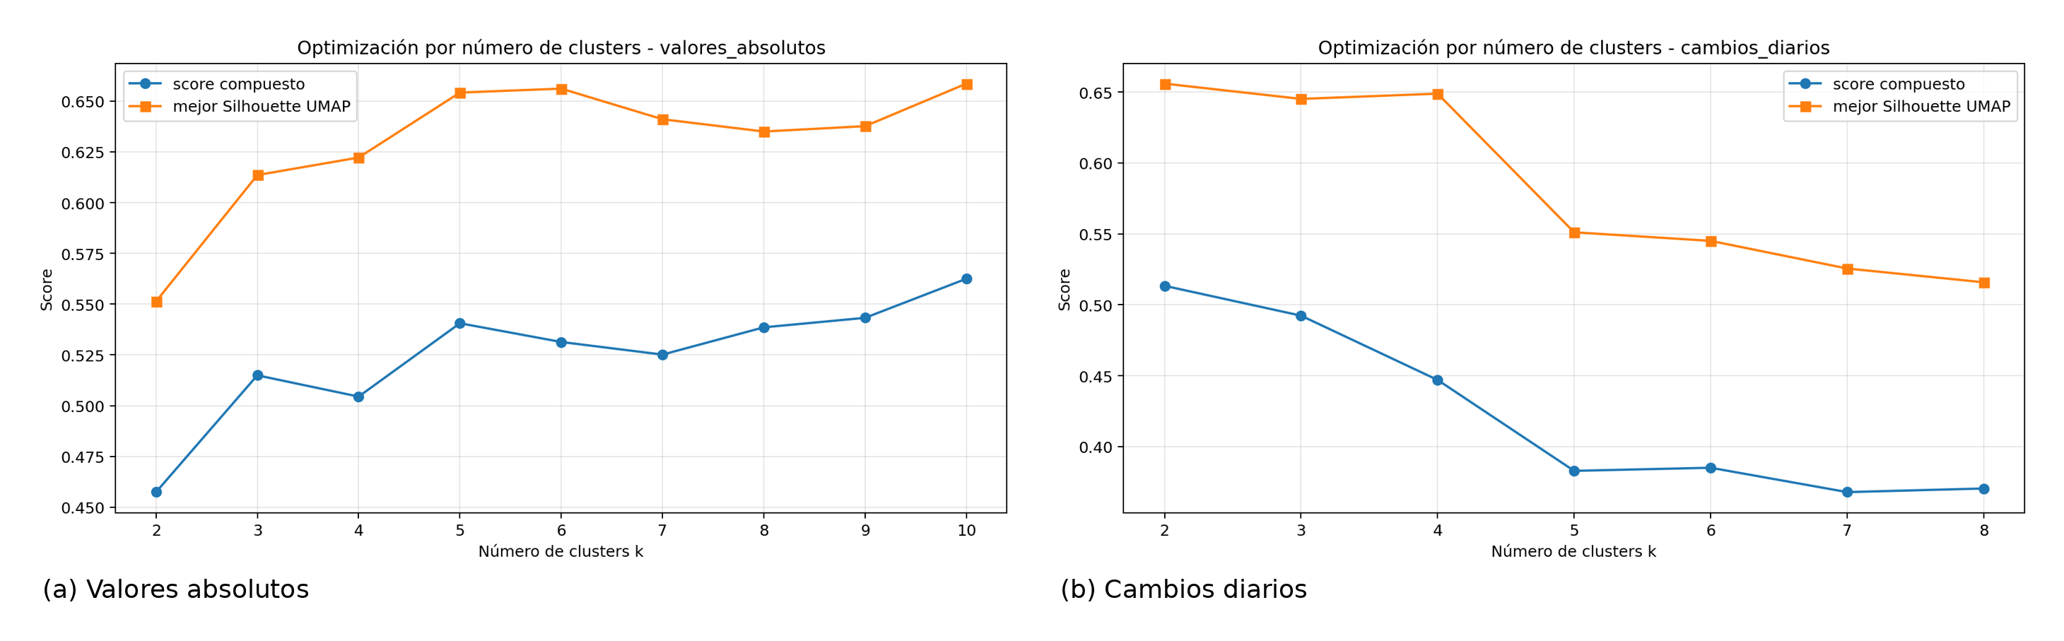
Figura S5-1. Optimizacion por silhouette en valores absolutos y cambios.
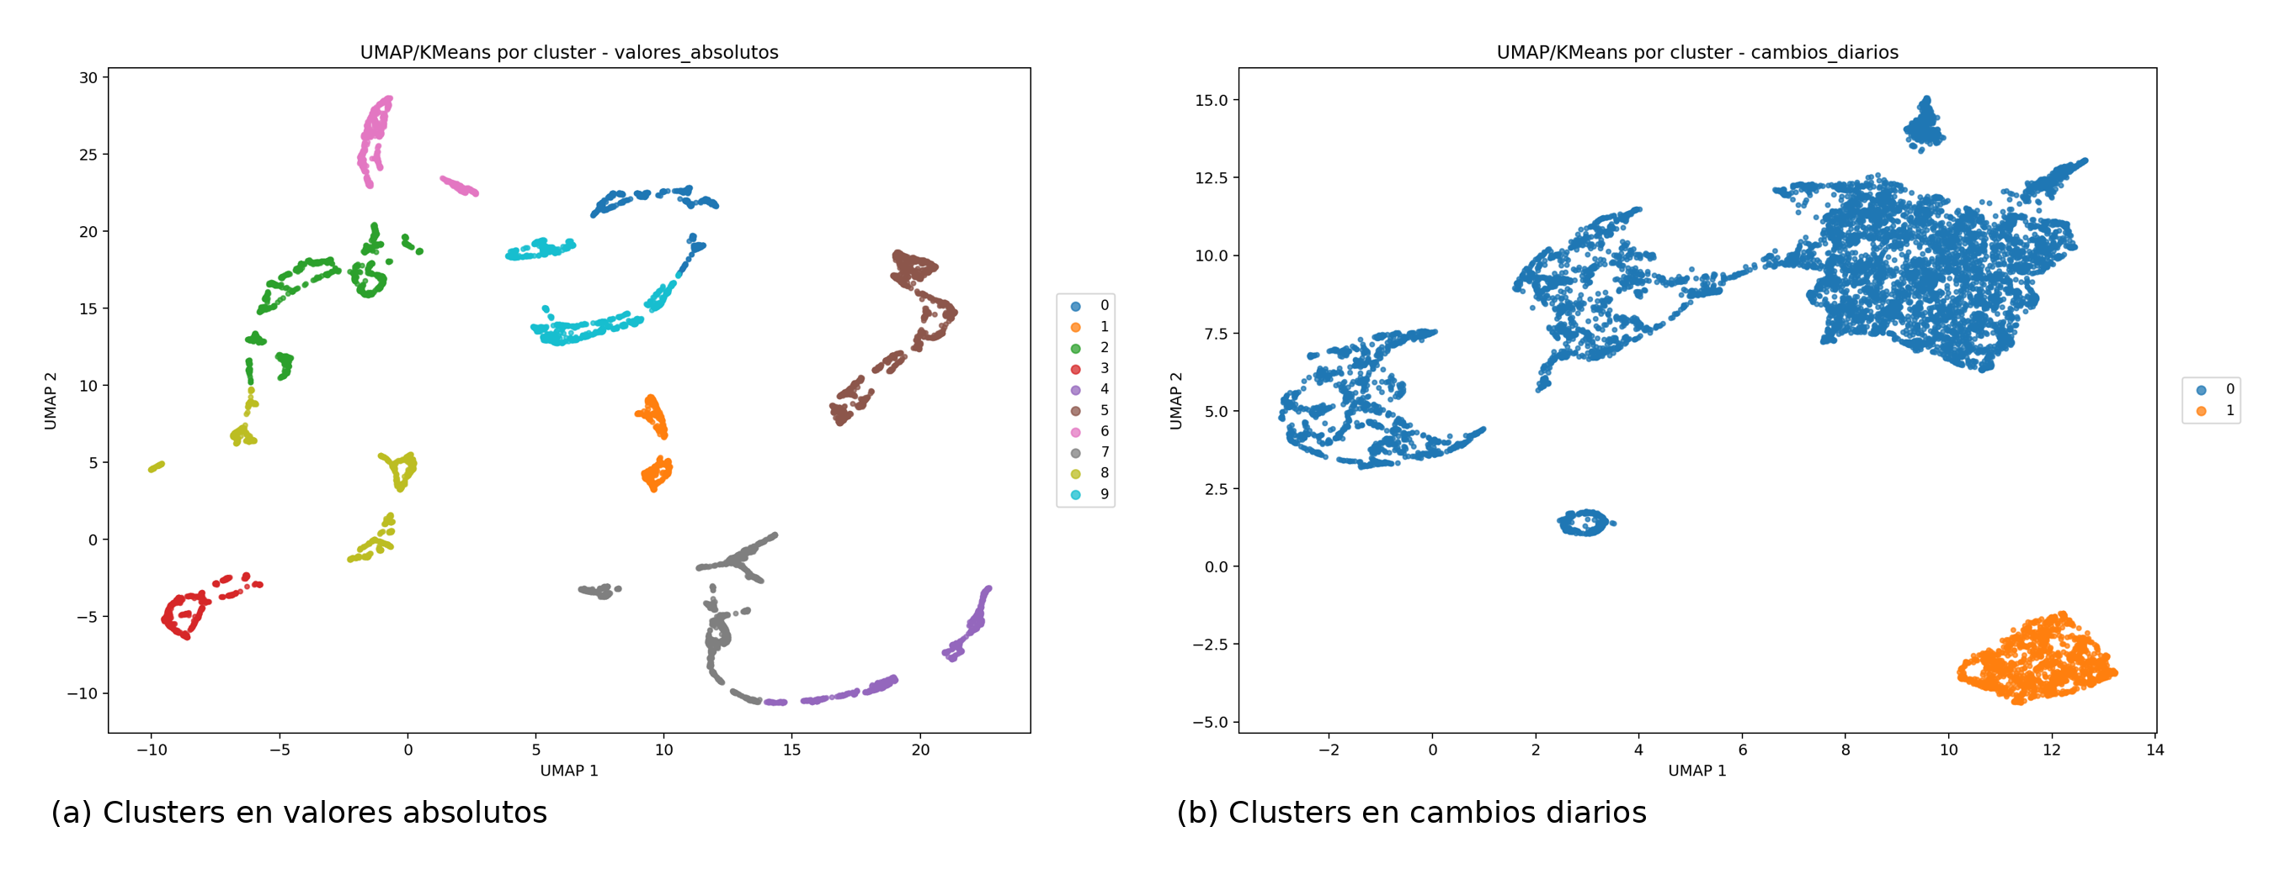
Figura S5-2. Mapas UMAP/KMeans de la exploracion no supervisada.
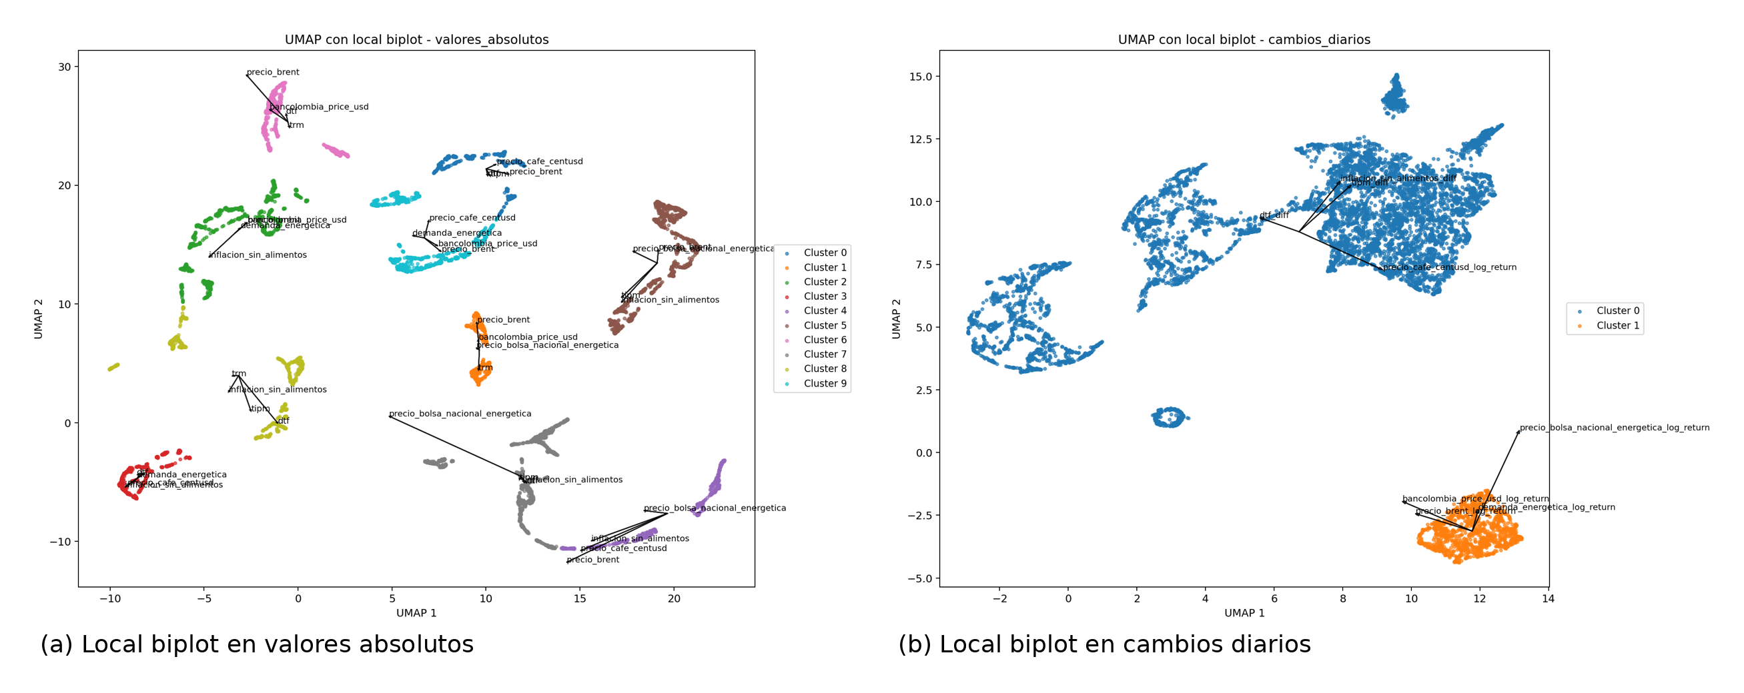
Figura S5-3. Local biplot: interpretacion local de variables por cluster.
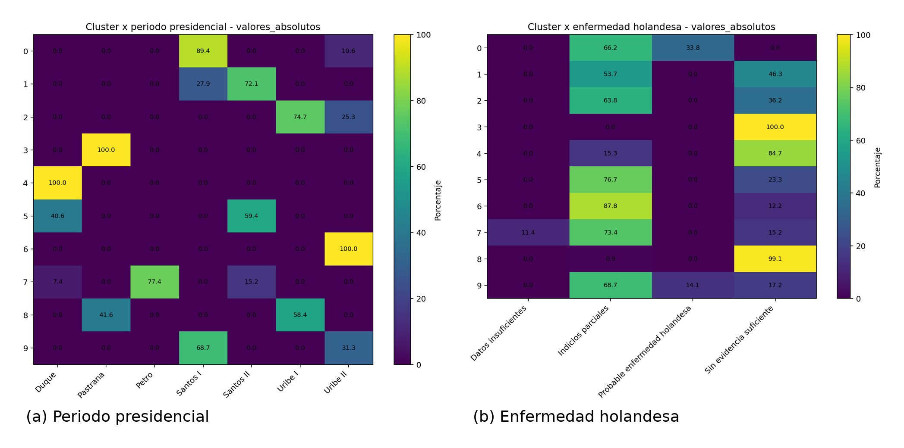
Figura S5-4. Asociacion de clusters en niveles con periodo presidencial y enfermedad holandesa.
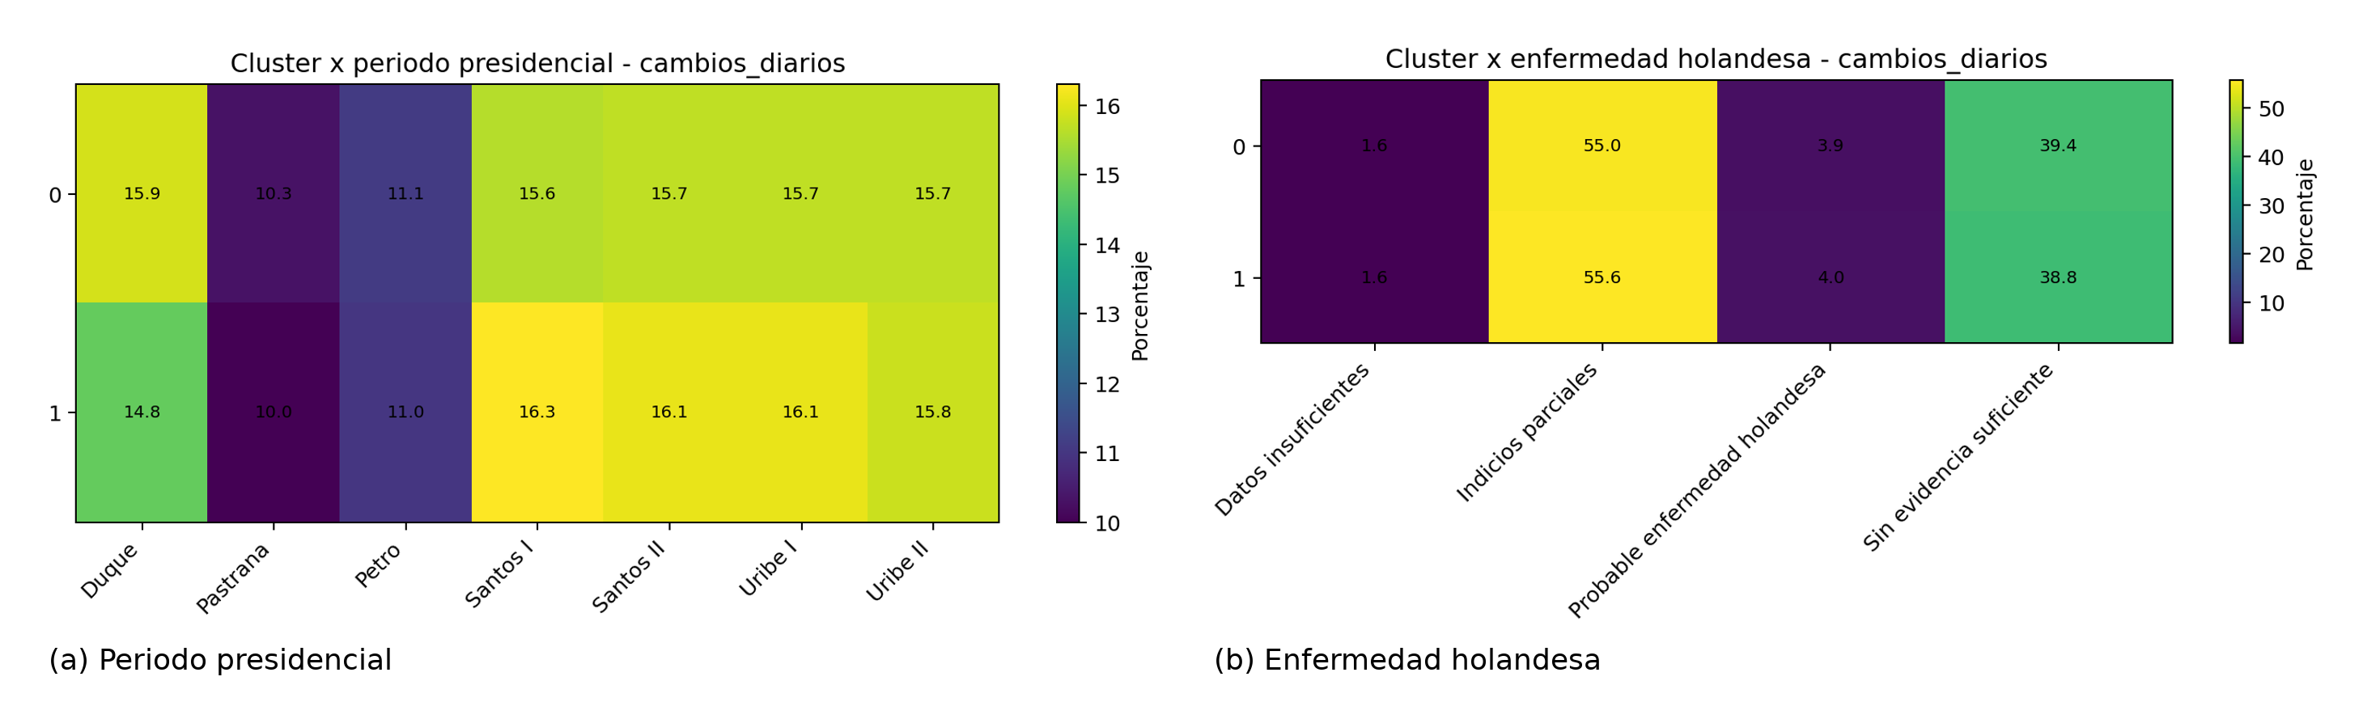
Figura S5-5. Asociacion de clusters de cambios con periodo presidencial y enfermedad holandesa.

5.3.4 Lectura economica de los mapas
La lectura conjunta es clara: los clusters en niveles se comportan como regimenes macrohistoricos, porque se asocian con periodos presidenciales y con categorias de enfermedad holandesa. En cambio, los clusters de cambios no quedan organizados por gobiernos ni por clasificaciones anuales; capturan shocks de corto plazo. Esta diferencia justifica que la version final use ambos tipos de informacion: niveles para estructura y cambios para dinamica.
En consecuencia, el modelo supervisado no recibe solo variables originales, sino tambien señales de regimen. La capa UMAP/KMeans permite pasar de una prediccion aislada a una interpretacion condicionada por contexto: no solo se pregunta si el oro sube o no sube, sino en que regimen economico, bajo que configuracion de enfermedad holandesa y durante que periodo historico esa prediccion es mas confiable.

5.4 Modelos y validacion
La validacion es walk-forward temporal. En cada bloque se entrena con pasado, se calibra el umbral con un tramo reciente y se evalua en futuro. La metrica principal es balanced accuracy, porque permite evaluar de forma simetrica el acierto en la clase sube y en la clase no sube.
La grilla final combina modelos de boosting, modelos de referencia y auditorias. Los modelos fuertes son HistGradientBoostingClassifier y XGBClassifier; RandomForest y LogisticRegression se conservan como referencias. Tambien se comparan reglas deterministicas basadas en momentum, medias moviles, TRM y Brent.

6. Resultados predictivos

6.1 Ranking de modelos
Tabla 5. Top 10 de modelos por balanced accuracy
Modelo | Conjunto de variables | Ventana | Ponderacion | Accuracy | BACC | AUC | Recall sube | Recall no sube | Bloques | n test
HistGradientBoostingClassifier | colombia_plus_global_full | all | balanced | 88.77 % | 87.34 % | 94.78 % | 87.33 % | 87.35 % | 10 | 1.826
HistGradientBoostingClassifier | colombia_plus_global_full | all | none | 87.57 % | 85.94 % | 94.63 % | 86.81 % | 85.08 % | 10 | 1.826
XGBClassifier | colombia_plus_global_full | 15 | none | 88.12 % | 85.59 % | 94.23 % | 84.67 % | 86.51 % | 10 | 1.826
XGBClassifier | colombia_plus_global_full | 15 | cluster_x4 | 86.20 % | 84.24 % | 94.29 % | 83.33 % | 85.16 % | 10 | 1.826
XGBClassifier | colombia_plus_global_full | all | recency_4y | 86.35 % | 83.67 % | 94.38 % | 82.52 % | 84.81 % | 10 | 1.826
XGBClassifier | global_macro_only | all | none | 70.87 % | 72.64 % | 84.29 % | 70.38 % | 74.90 % | 10 | 1.826
XGBClassifier | colombia_plus_global_compact | all | none | 62.45 % | 68.66 % | 73.84 % | 77.26 % | 60.05 % | 10 | 1.826
LogisticRegression | colombia_plus_global_compact | 10 | recency_4y | 72.87 % | 67.69 % | 83.69 % | 55.55 % | 79.83 % | 10 | 1.826
XGBClassifier | colombia_plus_global_compact | all | recency_4y | 66.58 % | 67.08 % | 76.10 % | 68.57 % | 65.59 % | 10 | 1.826
HistGradientBoostingClassifier | global_no_gold_direct | all | balanced | 67.94 % | 66.53 % | 75.05 % | 57.62 % | 75.45 % | 10 | 1.826

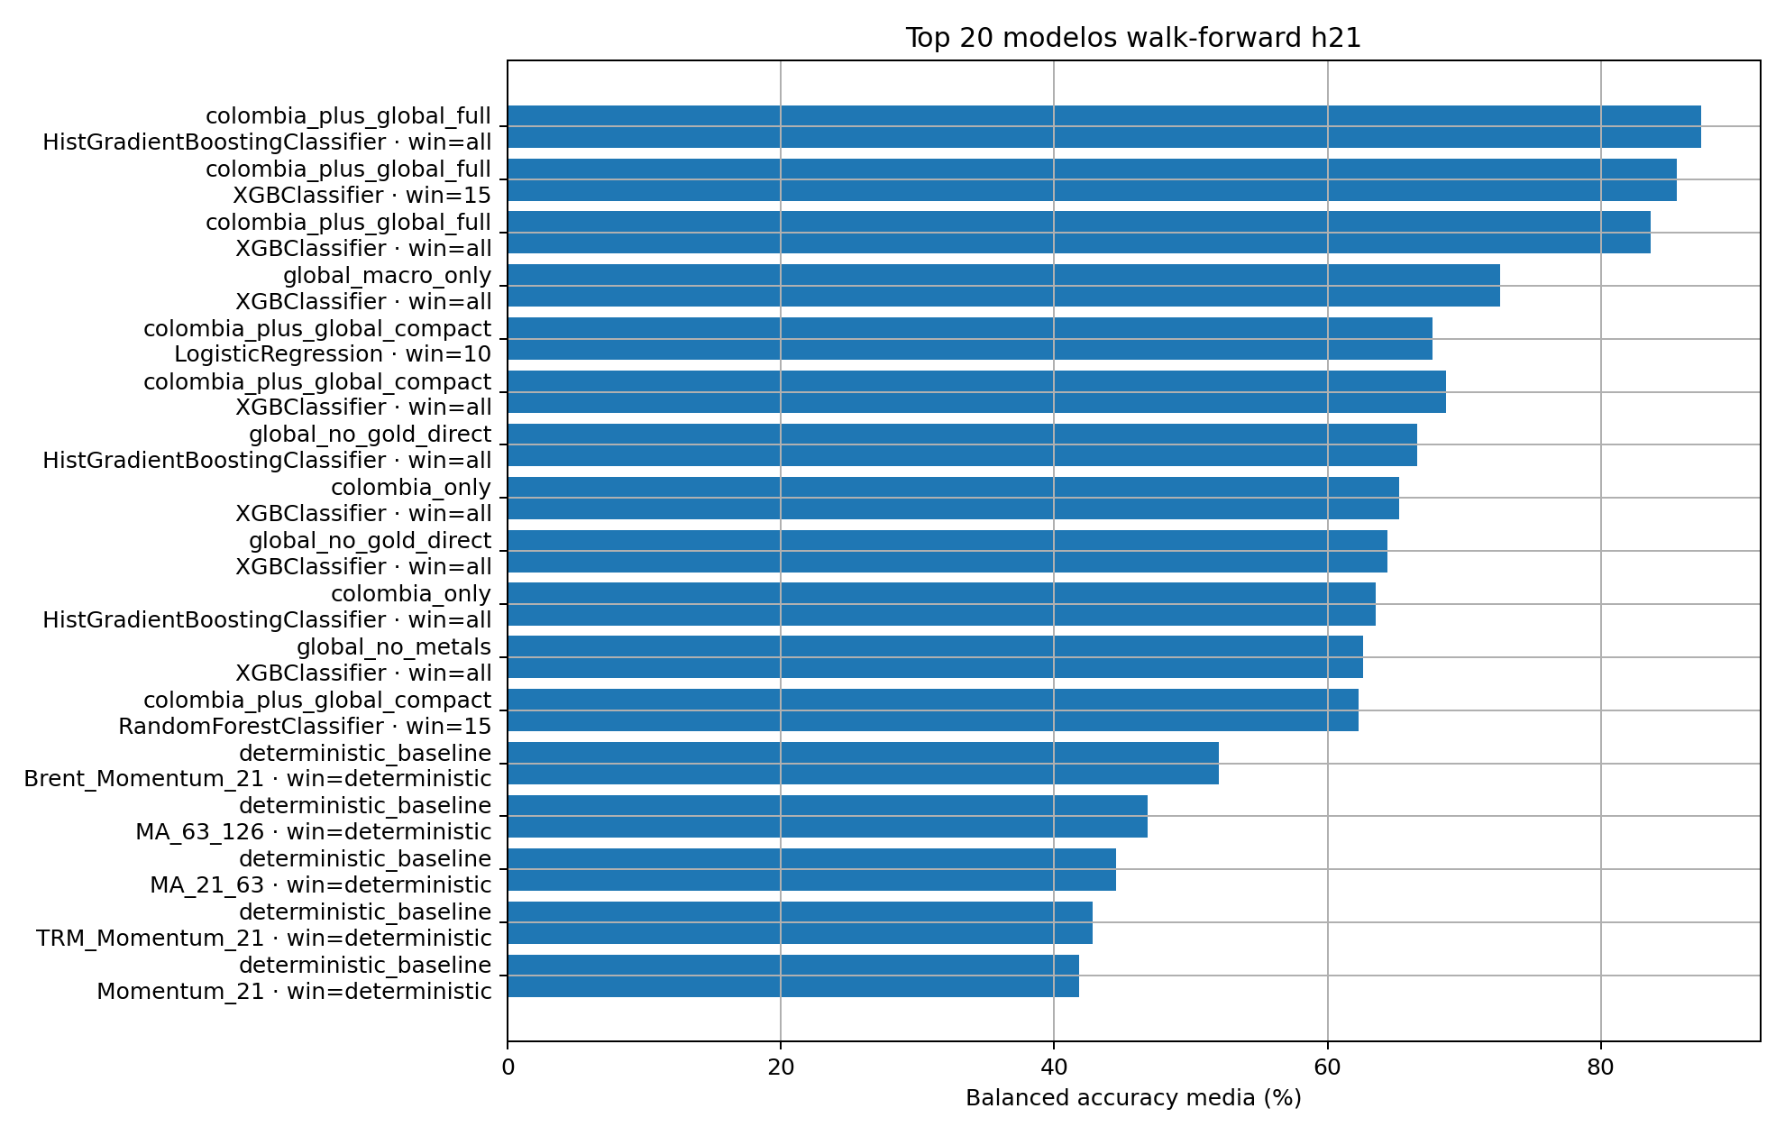
Figura 4. Top 20 de modelos por balanced accuracy.
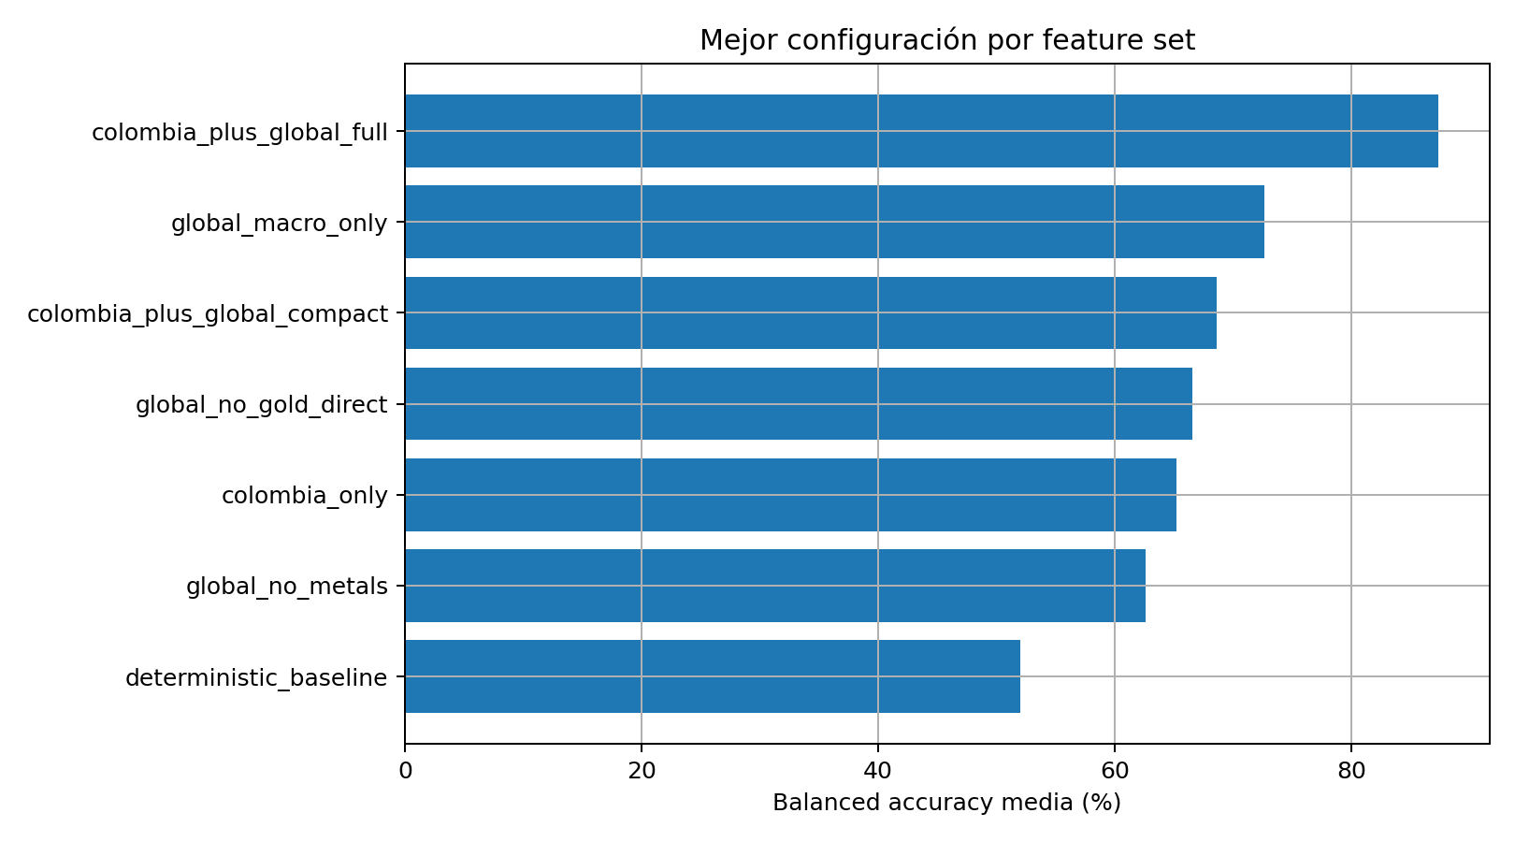
Figura 5. Mejor configuracion por conjunto de variables.

6.2 Mejor modelo final
El mejor resultado final corresponde a HistGradientBoostingClassifier con el conjunto colombia_plus_global_full, ventana completa, ponderacion balanced y 2.200 variables finales. La balanced accuracy media es 87,34 %, con AUC media de 94,78 %. El umbral calibrado promedio es 0,310, lo cual muestra que la calibracion no depende de un umbral fijo de 0,5.
Tabla 6. Matriz de confusion agregada del mejor modelo
real | pred_no_sube | pred_sube
real_no_sube | 1.009 | 145
real_sube | 60 | 612

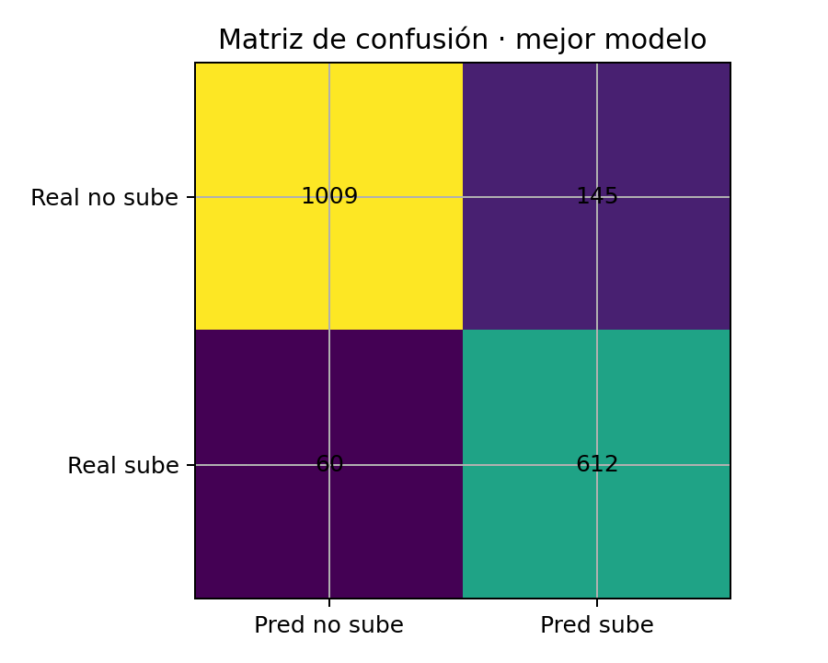
Figura 6. Matriz de confusion del mejor modelo.
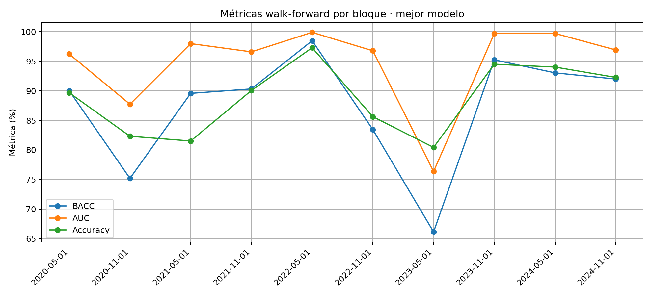
Figura 7. Metricas walk-forward por bloque temporal.
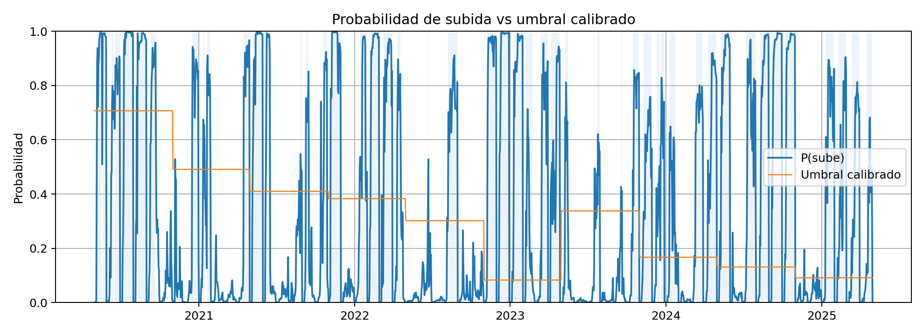
Figura 8. Probabilidad de subida y umbral calibrado.

6.3 Comparacion con reglas deterministicas
Las reglas deterministicas ofrecen una linea base interpretable, pero quedan lejos del desempeño del modelo supervisado final. La mejor regla deterministica es Brent_Momentum_21, con balanced accuracy cercana a 52,05 %, mientras que el modelo final alcanza 87,34 %. Esto muestra que la senal predictiva proviene de interacciones multivariadas y no de una regla univariada simple.
Tabla 7. Reglas deterministicas usadas como referencia
Regla deterministica | Accuracy | BACC | AUC | Recall sube | Recall no sube | Bloques | n test
Brent_Momentum_21 | 47.65 % | 52.05 % | 52.05 % | 59.07 % | 45.03 % | 10 | 1.826
MA_63_126 | 51.91 % | 46.82 % | 46.82 % | 61.02 % | 32.62 % | 10 | 1.826
MA_21_63 | 52.37 % | 44.53 % | 44.53 % | 50.07 % | 38.98 % | 10 | 1.826
TRM_Momentum_21 | 42.82 % | 42.83 % | 42.83 % | 39.40 % | 46.26 % | 10 | 1.826
Momentum_21 | 51.63 % | 41.81 % | 41.81 % | 28.74 % | 54.88 % | 10 | 1.826
Momentum_63 | 50.56 % | 39.89 % | 39.89 % | 44.50 % | 35.29 % | 10 | 1.826

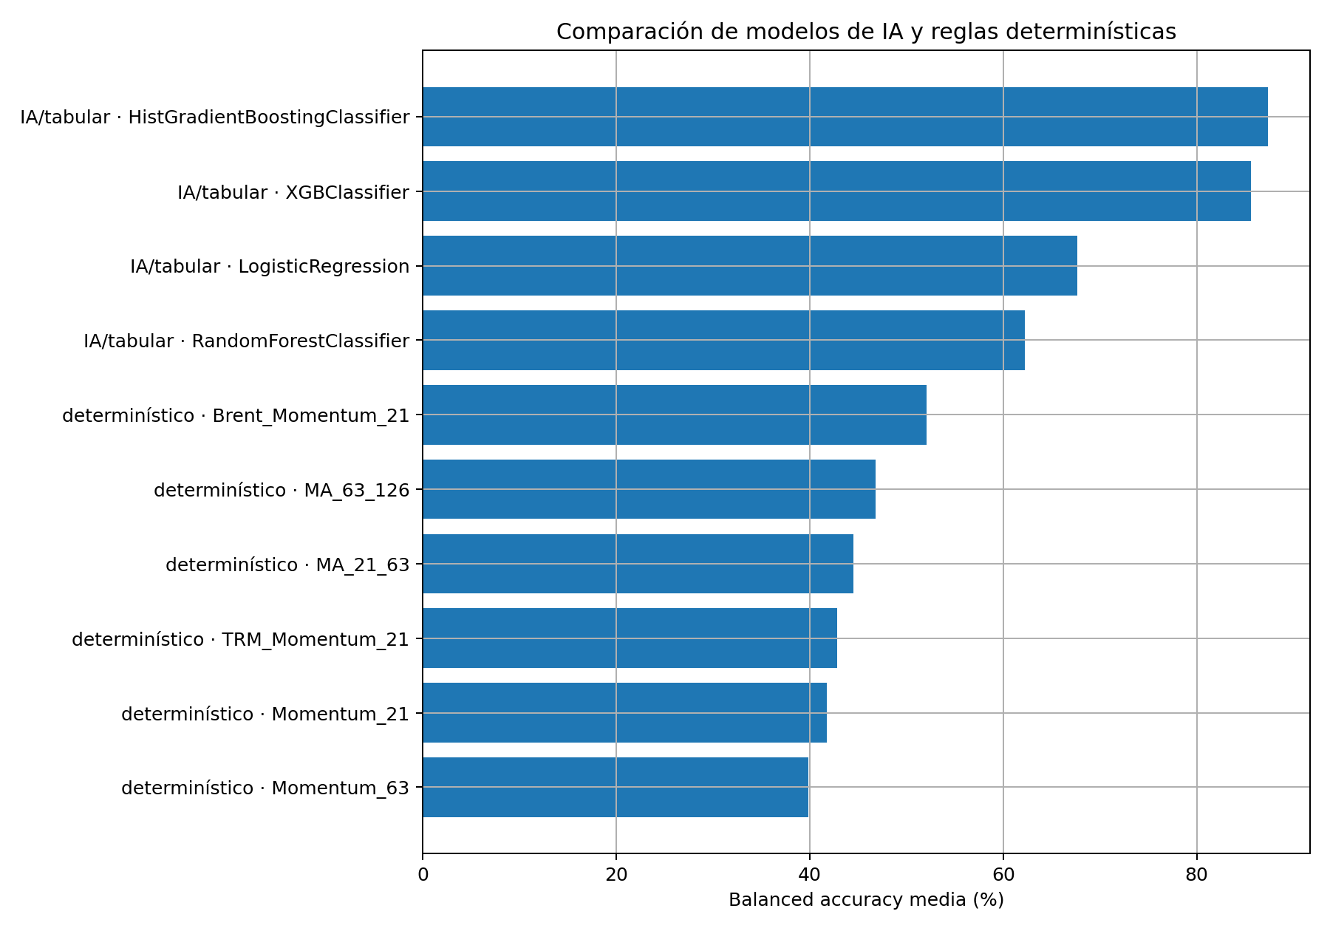
Figura 9. Comparacion entre modelos de IA y reglas deterministicas.

7. Interpretabilidad y auditoria

7.1 Importancia de variables
La importancia de variables confirma que el modelo combina memoria propia del oro, variables locales y contexto global. Aparecen entre las primeras variables el retorno logaritmico del oro a 21 dias, distancias y rezagos de DTF, volumenes y distancias de instrumentos ligados a oro internacional y metales, variables de energia y variables de mercado global.
Tabla 8. Top 20 de importancia de variables
Rank | Variable | Importancia | Grupo
1 | precio_oro_logret_21 | 0,08161 | colombia
2 | cl_f_volume_dist_max63 | 0,01417 | energia
3 | dtf_dist_max21 | 0,01102 | colombia
4 | gc_f_adj_close_dist_min63 | 0,00722 | oro_internacional
5 | pl_f_low_dist_min126 | 0,00591 | metales
6 | gc_f_volume_dist_max63 | 0,00589 | oro_internacional
7 | qqq_volume_lag63 | 0,00551 | renta_variable
8 | precio_oro_dist_min63 | 0,00541 | colombia
9 | dtf_dist_max63 | 0,00512 | colombia
10 | bancolombia_price_usd_dist_min126 | 0,00512 | colombia
11 | cl_f_volume_log | 0,00512 | energia
12 | hg_f_volume_dist_max63 | 0,00472 | metales
13 | pa_f_high_pct_21 | 0,00472 | metales
14 | precio_cafe_centusd_dist_min63 | 0,00439 | colombia
15 | si_f_volume_dist_max126 | 0,00425 | metales
16 | slv_open_dist_min63 | 0,00402 | metales
17 | slv_low_dist_min63 | 0,00402 | metales
18 | si_f_volume_dist_max63 | 0,00398 | metales
19 | si_f_adj_close_dist_min63 | 0,00354 | metales
20 | hg_f_low_lag21 | 0,00354 | metales

7.2 Auditoria anti-fuga y dependencia global
La auditoria muestra que el desempeño cae al retirar componentes cercanos al oro internacional y a metales. Esto no invalida el modelo, pero si obliga a presentar el resultado como una arquitectura de contexto global y local, no como un predictor puramente colombiano. El caso macro-only mantiene una señal relevante, pero inferior al mejor modelo completo.
Tabla 9. Auditoria de dependencia por conjuntos de variables
Caso auditoria | Mejor modelo | BACC | Delta vs mejor | Estado | Interpretacion
colombia_only | XGBClassifier | 65.21 % | -22.13 % | rojo_dependencia_alta | Base local sin contexto global.
colombia_plus_global_compact | XGBClassifier | 68.66 % | -18.69 % | referencia | Modelo global compacto original.
global_no_gold_direct | HistGradientBoostingClassifier | 66.53 % | -20.81 % | rojo_dependencia_alta | Excluye GLD, IAU y GC=F.
global_no_metals | XGBClassifier | 62.61 % | -24.73 % | rojo_dependencia_alta | Excluye oro, plata y metales cercanos.
global_macro_only | XGBClassifier | 72.64 % | -14.70 % | rojo_dependencia_alta | Conserva solo macro global: dólar, VIX, tasas, equity, petróleo.

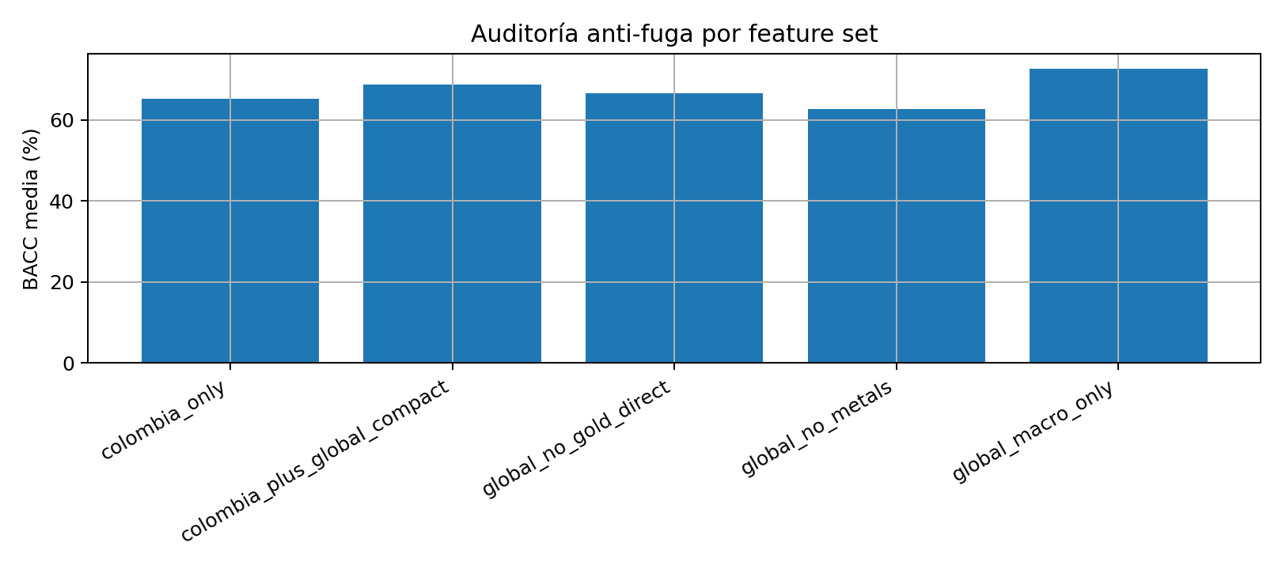
Figura 10. Balanced accuracy en casos de auditoria.

8. Resultados por segmentos

8.1 Desempeño por periodo presidencial
El modelo final se evalua por periodo presidencial disponible en la ventana de prueba. Los segmentos con predicciones en test corresponden principalmente a Duque y Petro. El desempeño es alto en ambos, con mayor balanced accuracy durante Petro, lo que sugiere que la señal predictiva se mantuvo fuerte en el periodo reciente.
Tabla 10. Desempeño del mejor modelo por periodo presidencial
Periodo presidencial | n | Share sube | Accuracy | BACC | Recall sube | Recall no sube | AUC
Duque | 828 | 27.90 % | 87.20 % | 87.67 % | 88.74 % | 86.60 % | 94.58 %
Petro | 998 | 44.19 % | 90.08 % | 90.31 % | 92.29 % | 88.33 % | 95.42 %

Tabla 11. Estadisticos del retorno h21 por periodo presidencial
Periodo | n | Retorno medio h21 | Vol h21 | Share sube h21 | Share cero h21 | Vol diaria anualizada | Sharpe aprox
Duque | 1.461 | 0.49 % | 2.51 % | 34.50 % | 31.01 % | 8.84 % | 0,659
Pastrana | 949 | 0.21 % | 2.12 % | 26.55 % | 33.61 % | 7.38 % | 0,349
Petro | 1.008 | 1.28 % | 2.68 % | 43.95 % | 31.05 % | 10.25 % | 1,497
Santos I | 1.461 | 0.14 % | 3.08 % | 37.37 % | 31.01 % | 10.68 % | 0,152
Santos II | 1.461 | -0.08 % | 2.64 % | 31.62 % | 31.01 % | 9.17 % | -0,107
Uribe I | 1.461 | 1.01 % | 3.40 % | 47.43 % | 31.01 % | 12.27 % | 0,990
Uribe II | 1.461 | 0.91 % | 3.71 % | 41.68 % | 31.01 % | 13.22 % | 0,825

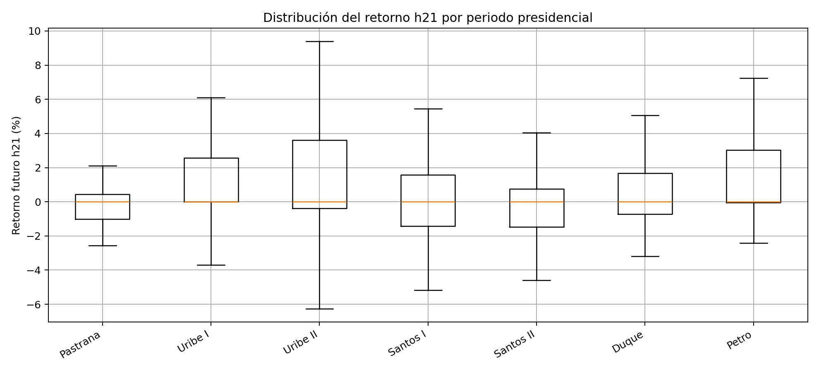
Figura 11. Distribucion de retornos h21 por periodo presidencial.

8.2 Enfermedad holandesa
La enfermedad holandesa se usa como variable contextual y segmentadora. El objetivo no es predecir enfermedad holandesa, sino evaluar si los regimenes y el desempeño del oro cambian con la clasificacion estructural del pais. El analisis segmentado muestra diferencias en retorno medio, proporcion de subidas y volatilidad entre categorias.
Tabla 12. Estadisticos del retorno h21 por clasificacion de enfermedad holandesa
Clasificacion DD | n | Retorno medio h21 | Vol h21 | Share sube h21 | Share cero h21 | Vol diaria anualizada | Sharpe aprox
Indicios parciales | 4.879 | 0.53 % | 3.27 % | 36.63 % | 31.09 % | 11.47 % | 0,553
Probable enfermedad holandesa | 365 | 0.99 % | 3.70 % | 51.78 % | 30.96 % | 13.24 % | 0,900
Sin clasificación | 366 | -0.27 % | 2.24 % | 17.21 % | 36.89 % | 7.83 % | -0,408
Sin evidencia suficiente | 3.652 | 0.61 % | 2.58 % | 40.25 % | 31.00 % | 9.19 % | 0,802

8.3 Clusters y regimenes
Los clusters no son decorativos: permiten saber donde el modelo encuentra mas estructura predictiva. En algunos clusters la balanced accuracy es muy alta, mientras que en otros la señal es mas debil. Esta heterogeneidad justifica mantener la capa de regimenes como parte central del proyecto y no solo como visualizacion.
Tabla 13. Segmentos con mejor desempeno del modelo
Segmento | Valor | n | Share sube | Accuracy | BACC | Recall sube | Recall no sube | AUC
cluster_abs | 5 | 92 | 22.83 % | 98.91 % | 99.30 % | 100.00 % | 98.59 % | 100.00 %
year | 2024 | 366 | 45.90 % | 93.99 % | 94.13 % | 95.83 % | 92.42 % | 99.29 %
year | 2025 | 120 | 70.00 % | 91.67 % | 94.05 % | 88.10 % | 100.00 % | 99.21 %
year | 2022 | 365 | 34.52 % | 93.42 % | 94.04 % | 96.03 % | 92.05 % | 98.62 %
cluster_chg | 2 | 191 | 32.98 % | 92.15 % | 93.33 % | 96.83 % | 89.84 % | 97.15 %
policy_stance | tightening | 420 | 35.00 % | 92.14 % | 93.17 % | 96.60 % | 89.74 % | 98.91 %
cluster_chg | 3 | 688 | 40.55 % | 92.15 % | 92.83 % | 96.42 % | 89.24 % | 95.91 %
policy_stance | easing | 420 | 45.00 % | 92.38 % | 92.54 % | 94.18 % | 90.91 % | 95.58 %
cluster_chg | 4 | 152 | 25.66 % | 87.50 % | 91.59 % | 100.00 % | 83.19 % | 98.53 %
periodo_presidencial | Petro | 998 | 44.19 % | 90.08 % | 90.31 % | 92.29 % | 88.33 % | 95.42 %
cluster_abs | 1 | 728 | 43.27 % | 90.25 % | 90.12 % | 89.21 % | 91.04 % | 94.34 %
dd_lag1_dd_clasificacion | Sin evidencia suficiente | 730 | 28.77 % | 89.45 % | 89.62 % | 90.00 % | 89.23 % | 95.61 %

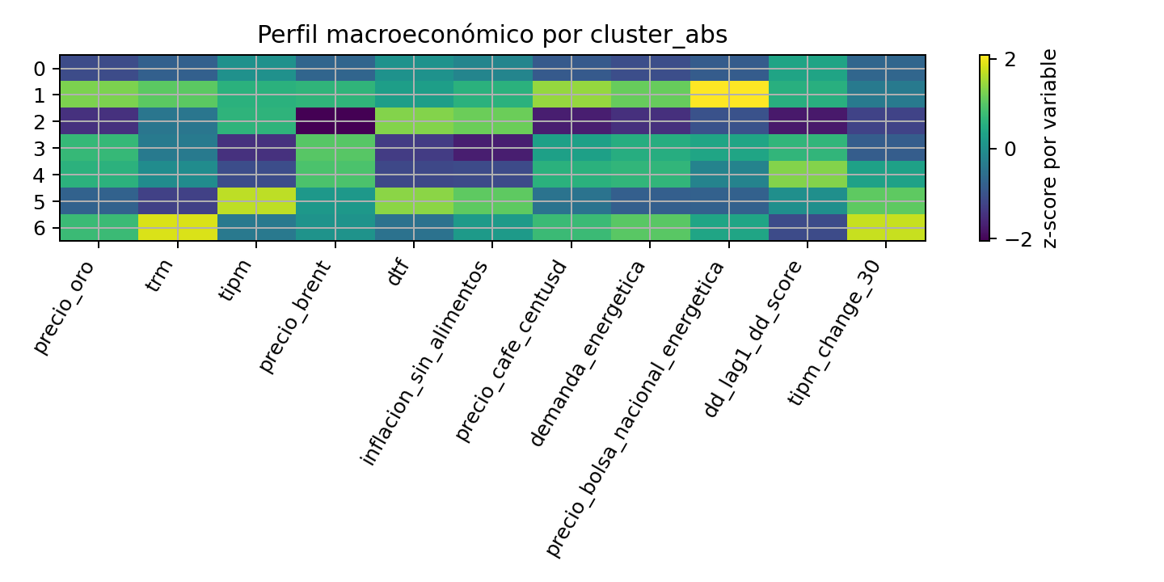
Figura 12. Perfil de clusters en niveles absolutos.
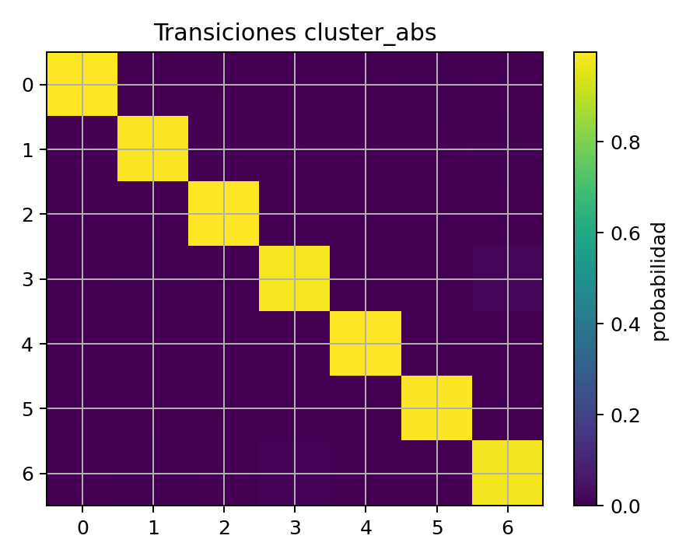
Figura 13. Matriz de transicion de clusters en niveles absolutos.
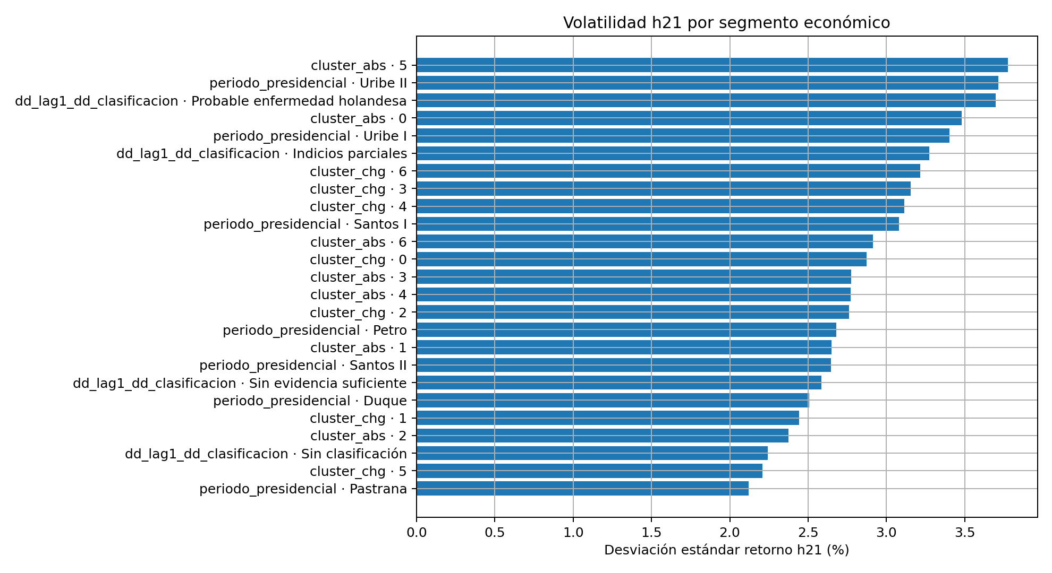
Figura 14. Volatilidad por segmento.

9. Capa auxiliar de magnitud
Aunque el objetivo principal es direccional, se genera una capa auxiliar de magnitud mediante regresion directa del retorno futuro. Esta capa no reemplaza la clasificacion; sirve para estimar retornos esperados y precios esperados a h21, y para alimentar el simulador y el dashboard.
Tabla 14. Resultados de la capa auxiliar de magnitud
Modelo | Metodo magnitud | RMSE retorno | MAE retorno | Corr retorno | BACC direccional | Bloques | n test
XGBRegressor | direct_return_regression | 0,0163 | 0,0127 | 0,715 | 73.74 % | 10 | 1.826

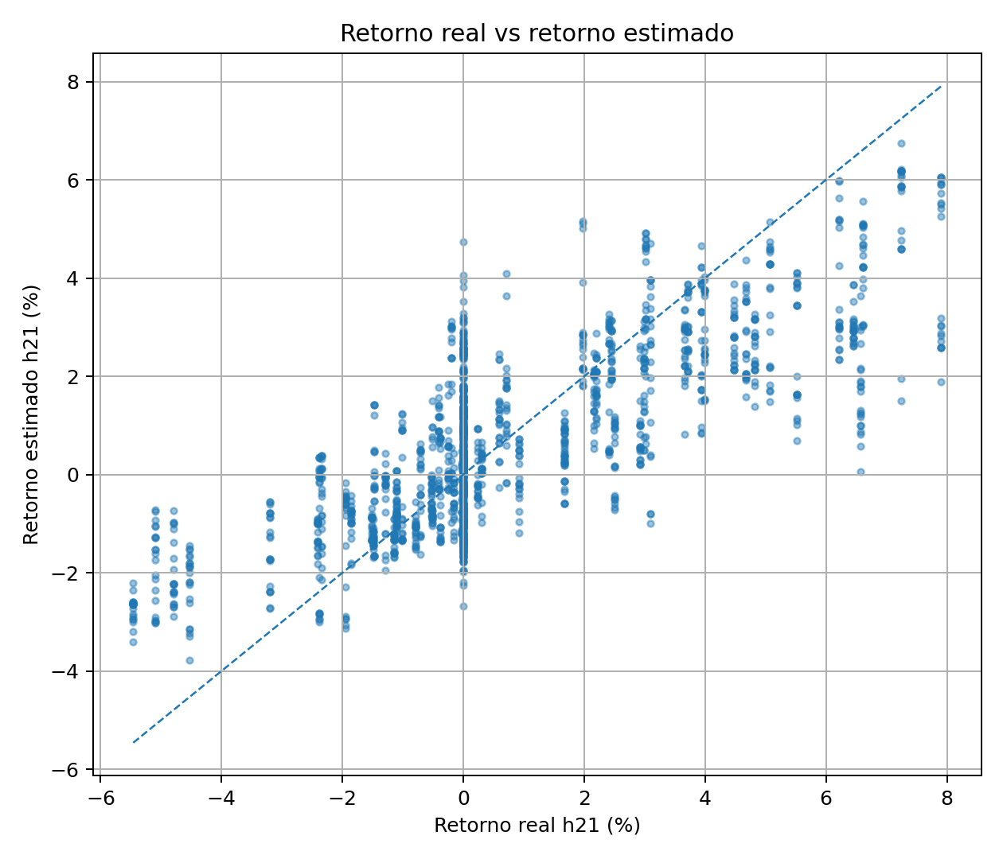
Figura 15. Retorno real versus retorno estimado.
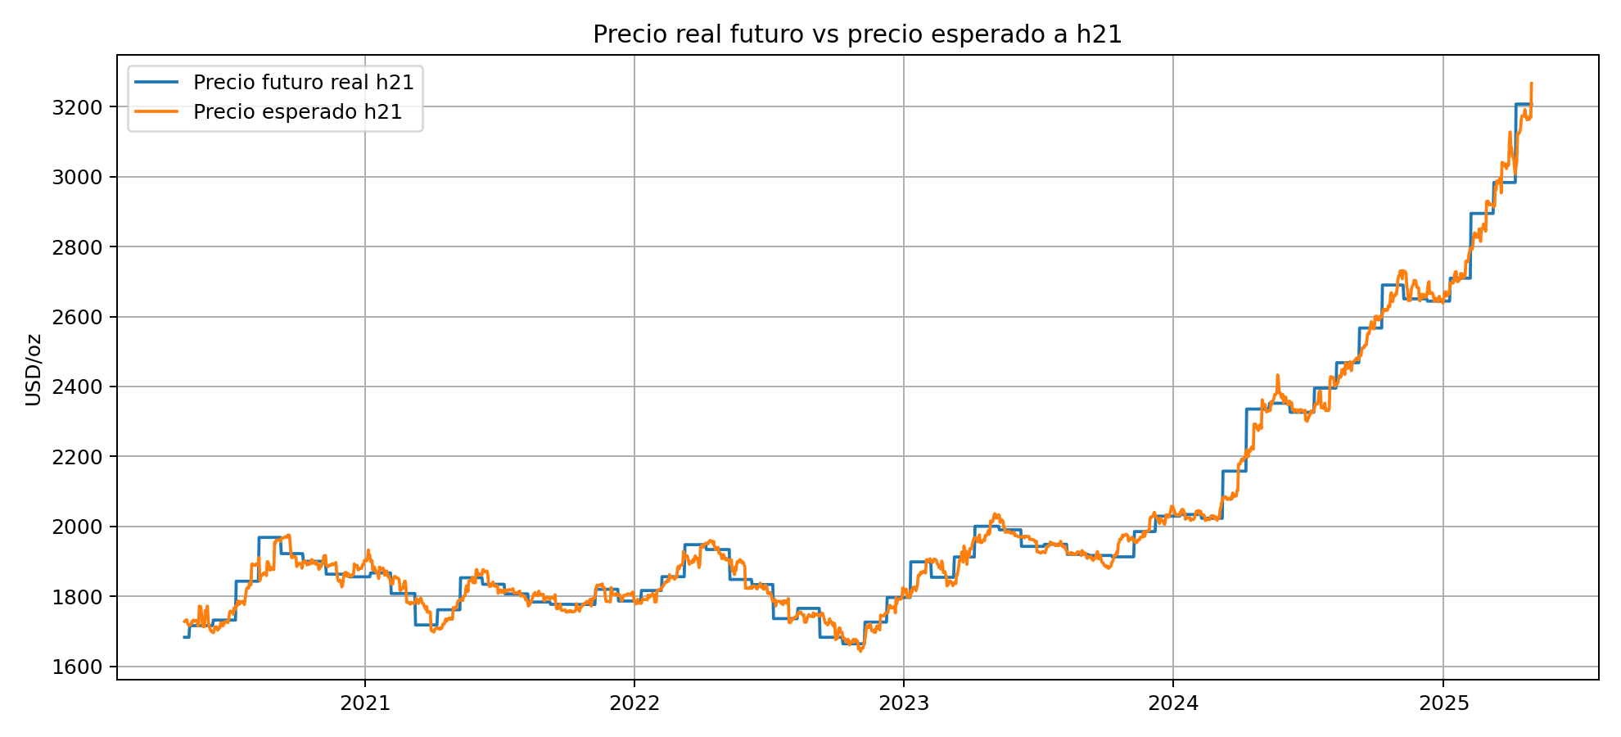
Figura 16. Precio futuro real versus precio esperado h21.

10. Simulador de inversion
El simulador es una validacion economica exploratoria. Parte de un capital inicial de 1.000.000 COP durante el periodo 2022-08-07 a 2025-04-29 y compara estrategias buy-and-hold, long/cash y long/short basadas en probabilidad de subida o retorno estimado. No debe presentarse como recomendacion financiera: no incluye todos los costos reales, impuestos, restricciones de liquidez o riesgo operativo. Su utilidad es comparar escenarios.
Tabla 15. Resumen de estrategias de inversion simuladas
Estrategia | Capital inicial | Capital final | Retorno total | CAGR | Max drawdown | Tiempo en mercado | Cambios posicion
clf_daily_long_short | 1.000.000 | 2.542.779 | 154.28 % | 40.81 % | -0.20 % | 100.00 % | 74
predret_long_short | 1.000.000 | 2.530.903 | 153.09 % | 40.57 % | -0.23 % | 100.00 % | 45
h21_long_short | 1.000.000 | 2.427.363 | 142.74 % | 38.43 % | -2.32 % | 100.00 % | 26
clf_daily_long_cash | 1.000.000 | 2.171.661 | 117.17 % | 32.89 % | -0.20 % | 47.34 % | 73
predret_long_cash | 1.000.000 | 2.166.589 | 116.66 % | 32.78 % | -0.20 % | 68.71 % | 45
h21_long_cash | 1.000.000 | 2.121.230 | 112.12 % | 31.75 % | -2.32 % | 47.34 % | 25
hysteresis_60_35 | 1.000.000 | 1.957.095 | 95.71 % | 27.92 % | -0.20 % | 34.70 % | 52
buy_hold | 1.000.000 | 1.847.233 | 84.72 % | 25.24 % | -5.73 % | 100.00 % | 1

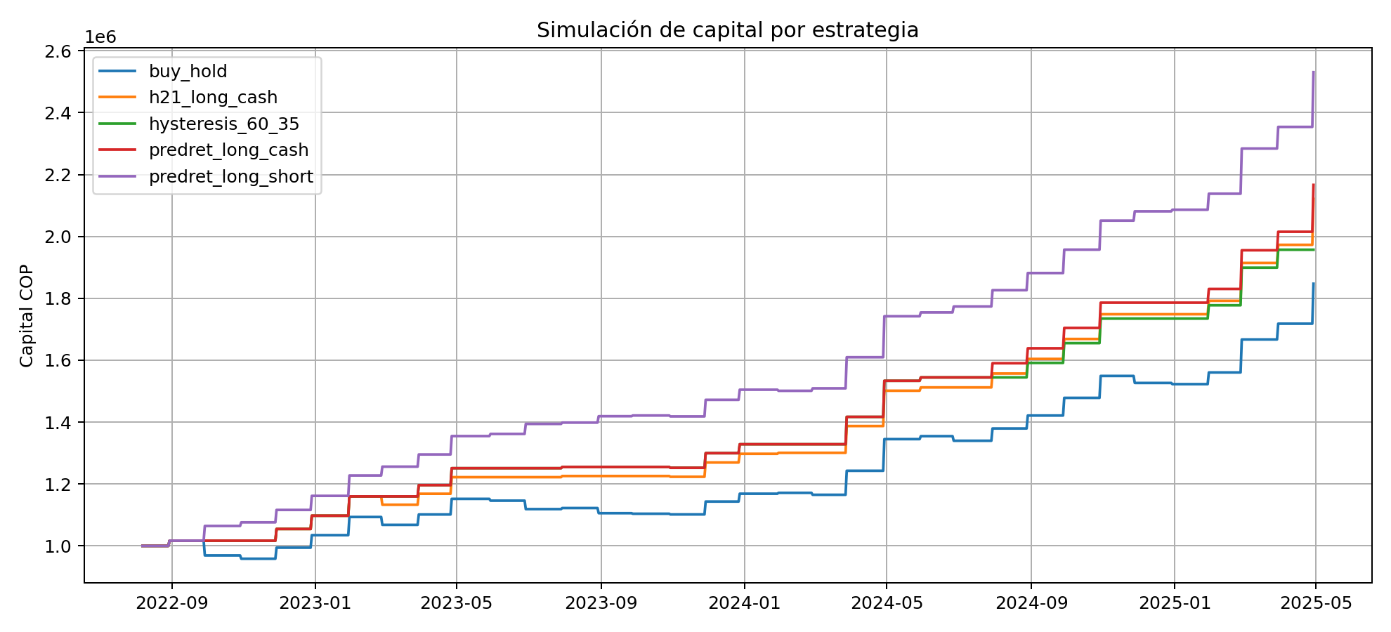
Figura 17. Curvas de capital de estrategias simuladas.
Tabla 16. Estrategias por regimen de mercado
regimen_mercado | n_periodos | oro_buyhold_return | buy_hold | h21_long_cash | clf_daily_long_cash | hysteresis_60_35 | predret_long_cash | h21_long_short | clf_daily_long_short | predret_long_short
alcista_fuerte | 3 | 16.42 % | 16.42 % | 17.72 % | 17.72 % | 13.82 % | 17.72 % | 19.03 % | 19.03 % | 19.03 %
alcista_moderado | 1 | 9.34 % | 9.34 % | 15.99 % | 15.99 % | 15.99 % | 15.99 % | 22.76 % | 22.76 % | 22.76 %
lateral | 2 | 3.51 % | 3.51 % | 5.90 % | 7.15 % | 7.03 % | 7.03 % | 8.30 % | 10.88 % | 10.63 %

11. Artefactos generados para la entrega
El flujo final genera un paquete dashboard_data_bundle.zip con los resultados, modelos, figuras y tablas necesarias para documentacion, dashboard y presentacion. El modelo final queda almacenado como best_model_bundle.joblib, que contiene modelo entrenado, imputador, lista de variables, configuracion, umbral calibrado y version de regimenes.
- classification_summary.csv
- classification_results.csv
- all_predictions.csv
- predictions.csv
- best_predictions.csv
- confusion_matrix.csv
- segment_metrics.csv
- model_performance_by_presidential_period.csv
- magnitude_summary.csv
- strategy_backtest_summary.csv
- audit_summary.csv
- feature_importance.csv
- models/best_model_bundle.joblib
- models/best_model_config.json
- figures/*.png

12. Discusion
Los resultados muestran que el contexto global es decisivo. La caida de desempeño en las auditorias sin oro directo, sin metales y solo Colombia indica que el oro local esta fuertemente conectado con el mercado internacional. Esto es consistente con la naturaleza del activo: el precio local refleja tanto el precio internacional como condiciones cambiarias y macrofinancieras locales.
El resultado tambien muestra que los regimenes macrofinancieros aportan valor interpretativo. La seleccion 6/7 en UMAP/KMeans no busca maximizar unicamente la separacion geometrica, sino obtener clusters compatibles con lectura economica, enfermedad holandesa y postura monetaria. Esta decision fortalece la sustentacion, porque conecta la capa de aprendizaje no supervisado con una interpretacion macroeconomica defendible.

13. Limitaciones
- La serie diaria del precio del oro tiene frecuencia efectiva cercana a mensual, por lo que los resultados deben interpretarse con cuidado.
- La validacion walk-forward reduce riesgo de sobreajuste temporal, pero no prueba causalidad.
- El modelo completo depende de variables globales cercanas al oro y a metales; por eso la auditoria anti-fuga debe reportarse siempre.
- La enfermedad holandesa se usa como contexto anual y segmentador, no como variable causal directa del precio del oro.
- El simulador de inversion no incluye todos los costos, impuestos, restricciones de mercado o slippage real.
- Las conclusiones son analiticas y academicas, no constituyen recomendacion financiera.

14. Conclusiones
- El mejor modelo final fue HistGradientBoostingClassifier con colombia_plus_global_full y ponderacion balanced, alcanzando balanced accuracy media de 87,34 % y AUC media de 94,78 %.
- La arquitectura hibrida supera ampliamente las reglas deterministicas simples y permite una interpretacion por regimenes.
- Los regimenes UMAP/KMeans 6/7 son utiles para organizar la lectura macrohistorica y vincularla con enfermedad holandesa y postura monetaria.
- La auditoria muestra dependencia importante del contexto global, especialmente de variables cercanas al oro internacional y metales.
- La segmentacion por periodo presidencial, enfermedad holandesa y clusters permite identificar contextos de mayor y menor predictibilidad.
- El proyecto queda listo para entrega con modelo entrenado, dashboard, salidas reproducibles y documentacion tecnica.

15. Trabajo futuro
- Comparar el enfoque h21 con una version mensual pura, dada la frecuencia efectiva del precio del oro.
- Incorporar una fuente diaria real del precio internacional del oro para estudiar horizontes cortos.
- Entrenar modelos especializados por regimen cuando se identifiquen clusters con desempeno sistematicamente diferente.
- Profundizar la auditoria de dependencia con variables globales cercanas al oro.
- Extender el dashboard con escenarios contrafactuales y sensibilidad de variables.
- Evaluar costos reales de transaccion y restricciones de implementacion si se quiere usar el simulador en contexto financiero.

Referencias
- Corden, W. M., & Neary, J. P. (1982). Booming sector and de-industrialisation in a small open economy. The Economic Journal, 92(368), 825-848.
- McInnes, L., Healy, J., & Melville, J. (2018). UMAP: Uniform Manifold Approximation and Projection for Dimension Reduction. arXiv:1802.03426.
- Rousseeuw, P. J. (1987). Silhouettes: A graphical aid to the interpretation and validation of cluster analysis. Journal of Computational and Applied Mathematics, 20, 53-65.
- Breiman, L. (2001). Random Forests. Machine Learning, 45, 5-32.
- Friedman, J. H. (2001). Greedy function approximation: A gradient boosting machine. Annals of Statistics, 29(5), 1189-1232.
- Chen, T., & Guestrin, C. (2016). XGBoost: A scalable tree boosting system. Proceedings of KDD.
- Proyecto Oro Colombia. (2026). Dashboard data bundle y salidas computacionales del analisis final.
- Proyecto Oro Colombia. (2026). Documento previo deterministico y econometrico sobre oro, politica monetaria y enfermedad holandesa.

Anexo A. Lista de figuras principales generadas
- ai_vs_deterministic_bacc.png
- audit_bacc.png
- cluster_profile_abs_heatmap.png
- cluster_profile_chg_heatmap.png
- cluster_transition_abs_heatmap.png
- cluster_transition_chg_heatmap.png
- confusion_matrix_best.png
- model_comparison_by_feature_set.png
- model_comparison_by_train_window.png
- model_outputs_probability_sample.png
- probability_threshold_best_model.png
- real_vs_estimated_return.png
- real_vs_expected_price_h21.png
- stochastic_return_boxplot_by_president.png
- stochastic_volatility_by_segment.png
- strategy_capital_curves.png
- top20_models_bacc.png
- umap_abs_local_biplot.png
- umap_chg_local_biplot.png
- umap_optimization_abs_silhouette.png
- umap_optimization_chg_silhouette.png
- umap_regimes_abs.png
- umap_regimes_chg.png
- walkforward_metrics_best_model.png

